开发建设单位维修资金申报流程
准备工作：
在网上下载谷歌浏览器并安装。

第一步：开发建设单位信息注册（注册账号）
1、打开谷歌浏览器，在浏览器中输入南充市住房专项维修资金公众服务平台地址然后回车出现如下界面
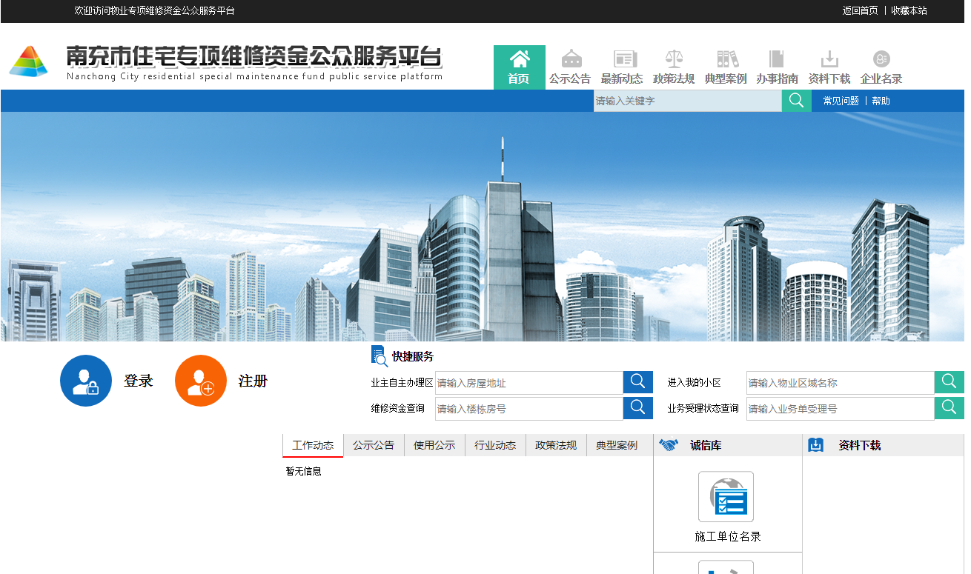
2、在系统登录区域选择——注册——开发建设单位注册。

3、据实填写注册信息，并上传统一社会信用代码证扫描件，如下所示：
注：勾选多证合一
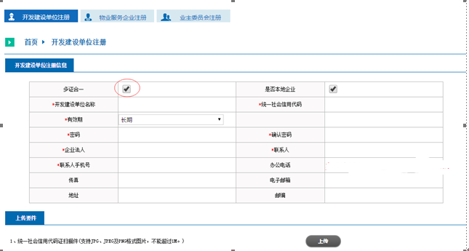
4、信息填写完毕，点击“提交”按钮，提交注册信息；
注：请记住注册信息里填写的统一社会信用代码和密码，其将会作为开发商在外网登陆系统时的用户名和密码。
5、提交成功后，点击下图所示的“打印”按钮，打印并携带《注册申请单》到维修资金管理中心业务窗口进行业务办理。如下图所示：
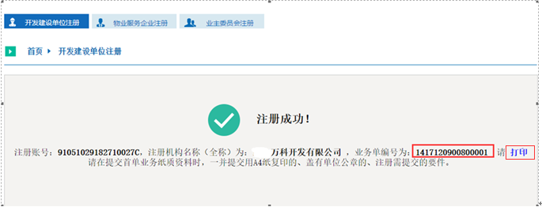
6、维修资金管理中心业务人员根据开发商在网上提交的注册申请和打印出的纸质《注册申请单》，在业务系统进行审核。审核通过后，开发建设单位注册申请业务办理完成。即可登录系统办理维修资金业务；
注：注册时填的统一社会信用代码为登录账号，注册时填的密码为登录密码；

第二步：维修资金申报

一、维修资金申报
1、打开谷歌浏览器，输入公众服务平台地址，点击—登录——开发商登陆
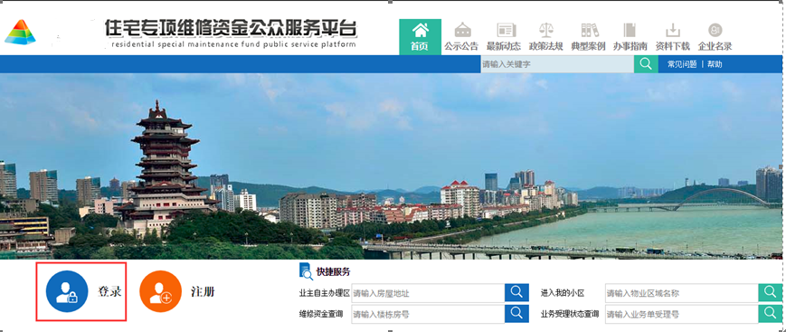
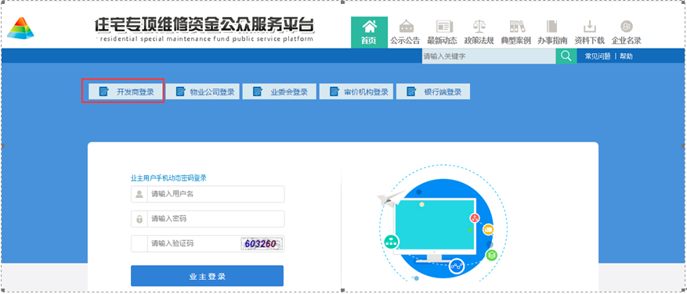
2、输入注册时填写的账号和密码，登录系统。
3、代打交款通知单
代打交款通知单业务概述及流程图
开发建设单位可以帮助业主打印通知单，将打印出的通知单交于业主，由业主本人持通知单到监管银行交纳专项维修资金。
zhu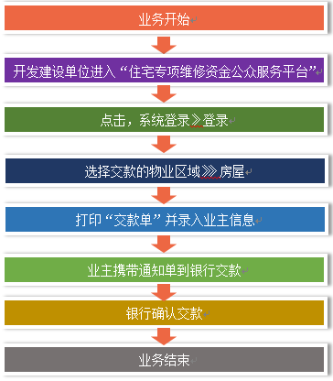
购房人交款详细操作步骤：
第一步：开发建设单位打开住宅专项维修资金公众服务平台》》》登录系统
第二步：点击左侧菜单栏，交款管理》》代打交款通知单
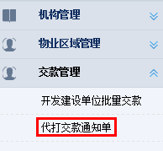
第三步：选择交款的物业区域。
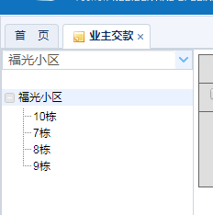
第四步：鼠标单击选择交款的房屋。
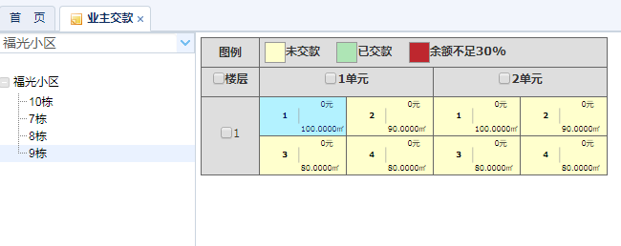
注：点击左侧楼栋列表切换房屋信息。
第五步：在页面底部单击“打印交款单”按钮。
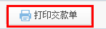
第六步：录入业主信息。
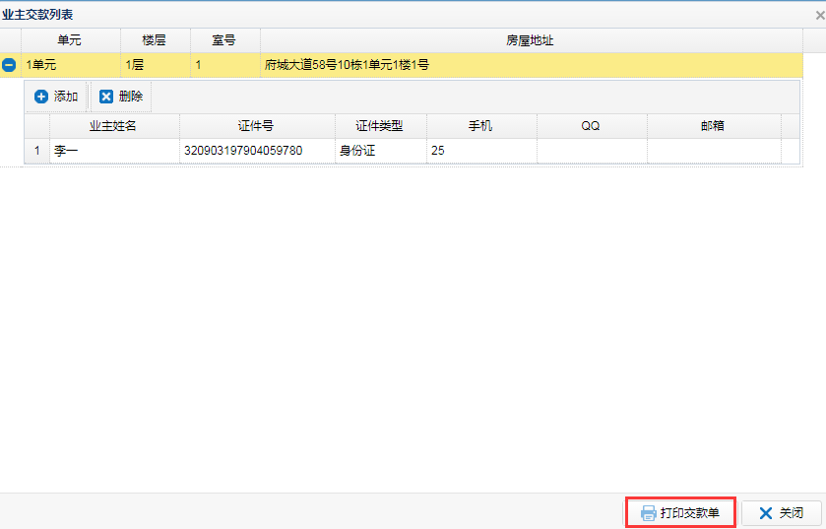
注：1、点击房屋列表前的加号显示业主信息编辑区域。
第七步：在业主信息页面（上图）中点击“代打交款通知单”按钮。
第八步：在通知单页面单击“打印”按钮，打印交存通知书。
第九步：开发建设单位将通知单交于业主，业主携带交款通知单到银行交款。
第十步：银行确认交款，业务完成。

